Nuestro Círculo

Año 13 Nº 633 Semanario de Ajedrez 11 de octubre de 2014

FINAL DE MAESTROS
CIUDAD DE BILBAO

En la ciudad española de Bilbao, del 13 Al 20 de septiembre de 2014 se jugó la VII Final de Maestros del Grand Slam, cuyo cartel competitivo está conformado por dos ex campeones del mundo, Viswanathan Anand y Ruslan Ponomariov; el doble campeón olímpico, Levon Aronian; y el mejor jugador español, Paco Vallejo.

Levon Aronián : 4 pts.
Nacido en Armenia en 1982.Doble campeón de la Final de Maestros de Bilbao.Campeón del mundo de selecciones, con Armenia.3 medallas de oro olímpicas.Campeón de la Copa del Mundo.Campeón del mundo de ajedrez rápido.Campeón del mundo de ajedrez relámpago.Ganador de los torneos de Linares, Mónaco, Wijk aan Zee y Alekhine, entre otros.Actualmente es el 2º del ranking mundial.

Viswanathan Anand : 4 pts.
Nacido en Madrás (India) en 1969. Quíntuple campeón del mundo absoluto.Ganador del Torneo de Candidatos del Campeonato del Mundo 2014.Campeón, cinco veces, del Torneo de Wijk aan Zee (Holanda).Campeón, en tres ediciones, del Torneo de Dormund (Alemania).Ganador, en tres ocasiones, del Torneo de Linares (España). Proclamado mejor deportista de la historia en su país, India.

Ruslán Ponomariov : 2 pts.
Nacido en Ucrania en 1983. Campeón de Europa sub-18 con 12 años. Campeón del mundo sub-18 con 13 años. En su momento, el jugador más joven de la historia en obtener el título de Gran Maestro, con 14 años. Campeón del mundo absoluto con 18 años, el más joven de la historia. Campeón olímpico con Ucrania. Subcampeón de la Copa del mundo. Ganador, entre otros torneos, en Dormund, Memorial Tal, Odessa y Moscú.

Francisco Vallejo : 2 pts.
Nacido en Menorca (España) en 1982.Subcampeón mundial sub-10 y sub-12. Gran Maestro a los 16 años. Campeón del mundo sub-18. Medalla de oro individual en el Campeonato de Europa por equipos. Campeón de España. Ganador, entre otros, del Young Master World Chess.

PARTIDAS

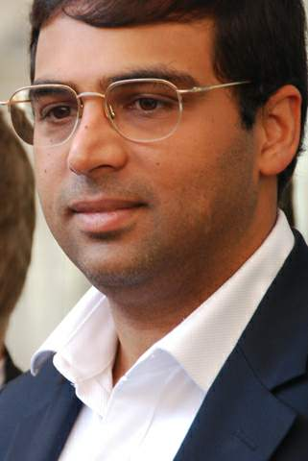

Anand,V (2785) - Ponomariov,R (2717) [E90]
7th Grand Slam Masters Bilbao ESP (1), 14.09.2014

1.d4 d6 2.Cf3 g6 3.c4 Ag7 4.Cc3 Cf6 5.e4 0-0 6.h3 e5 7.d5 a5 8.Ae3 Ca6 9.g4 Cc5 10.Cd2 c6 11.Ae2 Ad7 12.g5 Ce8 13.h4 f6 14.Cb3 b6 15.Cxc5 bxc5 16.Dd2 fxg5 17.hxg5 cxd5 18.Cxd5 Tf7 19.0-0-0 Tb8 20.Th2 Ae6 21.Cc3 Db6 22.Cb5 Af8 23.a4 Db7 24.Dc2 Ae7 25.Rb1 Dc6 26.Ad2 Ad8 27.Dd3 Tbb7 28.Tf1 Tf8 29.f4 exf4 30.Txf4 Txf4 31.Axf4 Tf7 32.Ad2 Ae7 33.Tg2 Db6 34.Ag4 Axg4 35.Txg4 Cc7 36.Tf4 Ce6 37.Txf7 Rxf7 38.Dd5 Dd8 39.Ra2 Af8 40.Af4 Dd7 41.b3 Ae7 42.Cxd6+ Rf8 43.e5 Cxg5 44.Dxc5 Dg4 45.Ac1 h5 46.Dxa5 Dg2+ 47.Ab2 h4 48.Db5 Da8 49.c5 h3 50.c6 Ad8 51.Dd5 Ac7 52.Ac1 Da5 53.Cb5 De1 54.Aa3+ Rg7 55.Cxc7 h2 56.Ce8+ Rh6 57.Cf6 De2+ 58.Ab2 Ce4 59.Dxe4 Dxe4 60.Cxe4 h1D 61.c7 1-0
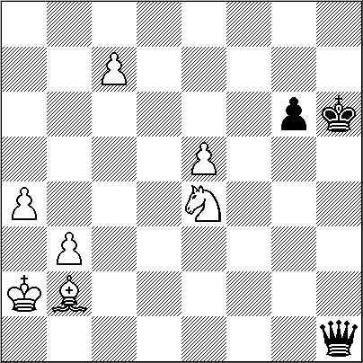

Vallejo Pons,F (2712) - Aronian,L (2804) [E21]
7th Grand Slam Masters Bilbao ESP (1), 14.09.2014

1.d4 Cf6 2.c4 e6 3.Cc3 Ab4 4.Cf3 b6 5.Ag5 h6 6.Ah4 g5 7.Ag3 Ce4 8.Dd3 f5 9.h4 Axc3+ 10.bxc3 Cxg3 11.fxg3 g4 12.Cd2 d5 13.e4 dxe4 14.Cxe4 Ab7 15.Cd2 Cd7 16.De3 Df6 17.Ad3 Axg2 18.Th2 Ab7 19.Te2 0-0-0 20.Dxe6 Dxe6 21.Txe6 Cc5 22.Te3 Cxd3+ 23.Txd3 f4 24.gxf4 Tdf8 25.Rf2 g3+ 26.Txg3 Txf4+ 27.Re3 Txh4 28.Tag1 Te8+ 29.Rd3 Ac6 30.Cf3 Ae4+ 31.Rd2 Axf3 32.Txf3 Th2+
33.Rd3 Txa2 34.Tg7 Rb8 35.Th7 Tee2 36.c5 b5 37.Te3 Txe3+ 38.Rxe3 Ta3 39.Rd2 Ta6 40.c4 bxc4 41.Rc3 c6 42.Txh6 Rb7 43.Th7+ Rc8 44.Th8+ Rb7 45.Th7+ Rb8 46.Th8+ Rb7 ½-½
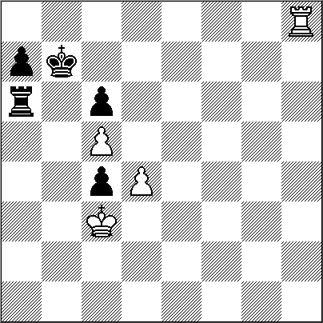
Vallejo Pons,F (2712) - Anand,V (2785) [D38]

1.d4 Cf6 2.c4 e6 3.Cf3 d5 4.Cc3 Ab4 5.cxd5 exd5 6.Ag5 h6 7.Ah4 c5 8.dxc5 Cbd7 9.e3 Da5 10.Tc1 Ce4 11.Ae2 0-0 12.0-0 Axc3 13.bxc3 Cxc3 14.Dd2 Cxe2+ 15.Dxe2 b6 16.c6 Aa6 17.Dd1 Cc5 18.Dxd5 Axf1 19.Rxf1 Tac8 20.Cd4 Dd2 21.Dc4 Tfe8 22.Dc2 Dxc2 23.Txc2 Te5 24.Ag3 Td5 25.c7 Td7 26.Cb5 a6 27.Cd4 Ce4 28.Tc6 Cxg3+ 29.hxg3 Tdxc7 30.Txb6 Tc1+ 31.Re2 Ta8 32.Tb4 a5 33.Ta4 Tb1 34.Cb3 Tb2+ 35.Rf3 Ta6 0-1
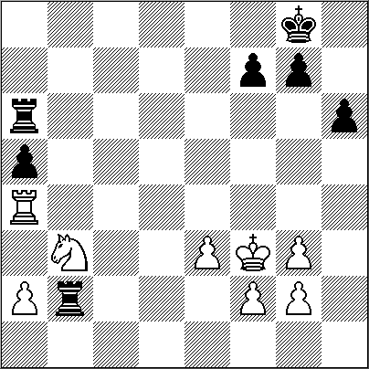
Aronian,L (2804) - Ponomariov,R (2717) [E62]
7th Grand Slam Masters Bilbao ESP (2), 15.09.2014

1.d4 d6 2.Cf3 Cf6 3.c4 g6 4.Cc3 Ag7 5.g3 0-0 6.Ag2 c6 7.0-0 Af5 8.Ag5 h6 9.Ae3 Ca6 10.Dc1 Rh7 11.h3 Tb8 12.g4 Ad7 13.Dd2 Cc7 14.a4 b5 15.axb5 cxb5 16.b3 bxc4 17.bxc4 Tb4 18.Dd3 a6 19.d5 e6 20.Cd4 exd5 21.cxd5 Te8 22.Tfb1 Txb1+ 23.Txb1 Cb5 24.Cc6 Axc6 25.dxc6 Cxc3 26.Dxc3 Cd5 27.Dc4 Cxe3 28.fxe3 d5 29.Dxd5 De7 30.Rh1 Td8 31.Dc4 Ae5 32.Tf1 Rg7 33.Ad5 f6 34.Tb1 Tb8 35.Tb7 Txb7 36.cxb7 Dd6 37.Ae4 a5 38.Db5 Dd8 39.Rg2 Ab8 40.Dc6 De7 41.Rf1 Ac7 42.Ad3 Dd6 43.De8 f5 44.Ac4 Rf6 45.Df7+ Rg5 46.gxf5 gxf5 47.Dg7+ Rh4 48.Ae6 Ad8 49.Dxh6+ Rg3 50.Dg7+ Rh4 51.Rg2 1-0
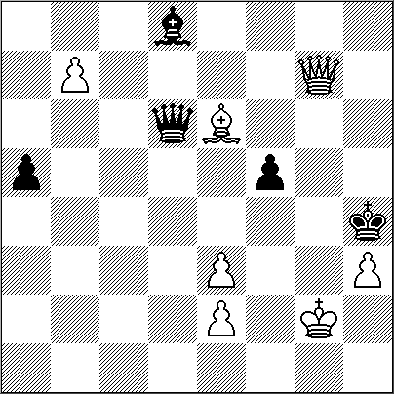
Anand,V (2785) - Aronian,L (2804) [C84]
7th Grand Slam Masters Bilbao ESP (3), 16.09.2014

1.e4 e5 2.Cf3 Cc6 3.Ab5 a6 4.Aa4 Cf6 5.0-0 Ae7 6.d3 b5 7.Ab3 0-0 8.Cc3 d6 9.a3 Ca5 10.Aa2 Ae6 11.b4 Axa2 12.Txa2 Cc6 13.Ag5 Dd7 14.Axf6 Axf6 15.Cd5 Ad8 16.a4 Ce7 17.Ce3 Tb8 18.axb5 axb5 19.c3 De6 20.Db1 d5 21.exd5 Cxd5 22.Cxd5 Dxd5 23.Te1 Af6 24.Tae2 c5 25.Cxe5 cxb4 26.Dxb4 Axe5 27.Txe5 Dxd3 28.h3 h6 29.T1e3 Dd1+ 30.Te1 Da4 31.Tb1 Dxb4 32.Txb4 Tfc8 33.Tbxb5 Txb5 34.Txb5 Txc3 ½-½
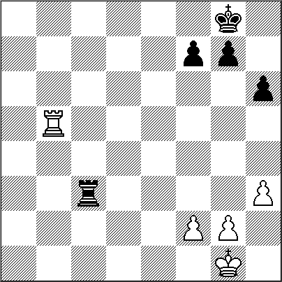
Ponomariov,R (2717) - Vallejo Pons,F (2712) [B90] 7th Grand Slam Masters Bilbao ESP (3), 16.09.2014

1.e4 c5 2.Cf3 d6 3.d4 cxd4 4.Cxd4 Cf6 5.Cc3 a6 6.h3 e6 7.g4 Ae7 8.Ag2 Cfd7 9.Cce2 Cc6 10.c3 h5 11.gxh5 Txh5 12.Cxc6 bxc6 13.Cd4 Tc5 14.b4 Txc3 15.Ab2 Tc4 16.Cxe6 Db6 17.Cxg7+ Rf8 18.0-0 Ce5 19.Ch5 Dxb4 20.Tb1 Dc5 21.Rh1 Cg6 22.Cf6 Tb8 23.Dd2 Axf6 24.Axf6 Tb5 25.Tbd1 d5 26.Dh6+ Re8 27.exd5 cxd5 28.Tfe1+ Rd7 29.Dg7 Df8 30.Axd5 Txd5 31.Txd5+ Rc7 32.Ae5+ Rc6 33.Dxf8 1-0
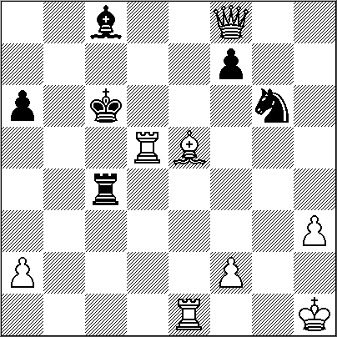

Anand,V (2785) - Vallejo Pons,F (2712) [D20]
7th Grand Slam Masters Bilbao ESP (4), 18.09.2014
1.d4 d5 2.c4 dxc4 3.e4 Cc6 4.Cf3 Ag4 5.d5 Ce5 6.Af4 Cg6 7.Ae3 e5 8.Axc4 Cf6 9.Cc3 a6 10.Ae2 Ad6 11.Cd2 Axe2 12.Dxe2 0-0 13.0-0 De7 14.Tfd1 Tac8 15.g3 h6 16.Tac1 c6 17.Cc4 cxd5 18.Cxd5 Cxd5 19.Txd5 Ac5 20.Tcd1 Axe3 21.Cxe3 Db4 22.Cf5 Tc4 23.Cd6 Tc6 24.a3 Db3 25.T5d3 Db6 26.Cf5 Te8 27.Td7 Tf6 28.Dg4 Dc6 29.h4 h5 30.Dxh5 Dxe4 31.Td8 Dc6 32.Dg5 De6 33.T1d6 1-0
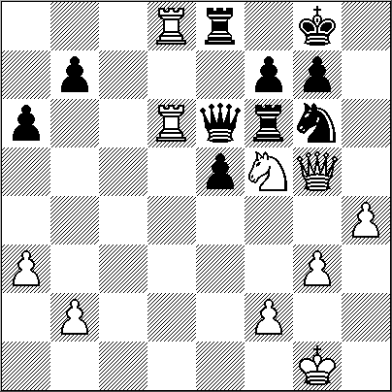
Ponomariov,R (2717) - Aronian,L (2804) [E04]
1.d4 Cf6 2.c4 e6 3.g3 d5 4.Ag2 dxc4 5.Cf3 Ab4+ 6.Ad2 a5 7.a3 Axd2+ 8.Dxd2 Cbd7 9.0-0 c6 10.a4 Cb6 11.Ca3 Ce4 12.Dc2 Cd6 13.e4 0-0 14.Tfd1 De7 15.Tac1 c3 16.Tb1 cxb2 17.Txb2 Ce8 18.Txb6 Dxa3 19.Ce5 De7 20.Dc3 Dd8 21.Dc5 Cf6 22.f4 Cd7 23.Cxd7 Dxd7 24.e5 Td8 25.Ae4 De8 26.Rf2 Df8 27.Dc2 h6 28.Re3 Ta7 29.h4 Ad7 30.Dc5 h5 31.Dc3 De7 32.Tdb1 Ae8 33.T1b2 Rf8 34.Af3 f5 35.Tb1 g6 36.T1b2 Rg7 37.Ag2 Td7 38.Af3 Tc7 39.Dc5 Dxc5 40.dxc5 Td7 41.Tb1 ½-½
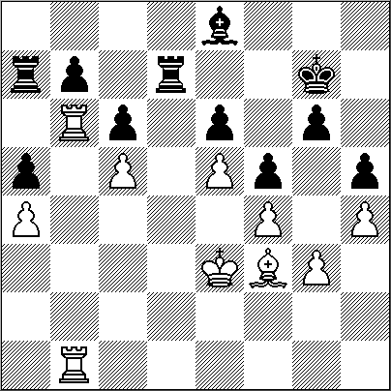

Ponomariov,R (2717) - Anand,V (2785) [D38]
7th Grand Slam Masters Bilbao ESP (5), 19.09.2014

1.d4 Cf6 2.c4 e6 3.Cf3 d5 4.Cc3 Ab4 5.Da4+ Cc6 6.e3 0-0 7.Ad2 dxc4 8.Axc4 Ad6 9.0-0 e5 10.d5 Ce7 11.Dc2 h6 12.h3 a6 13.a3 Af5 14.e4 Ad7 15.Tfe1 Cg6 16.Cd1 c6 17.Ce3 Tc8 18.Ac3 cxd5 19.Axd5 Cxd5 20.Cxd5 Ae6 21.Tad1 f6 22.Da4 Tf7 23.Ab4 Axb4 24.Dxb4 Df8 25.Da4 Td8 26.Ce3 Cf4 27.Txd8 Dxd8 28.Td1 Td7 29.Txd7 Dxd7 30.Dxd7 Axd7 31.Ce1 Ce2+ 32.Rf1 Ab5 33.a4 Cg3+ 34.Rg1 Ce2+ 35.Rf1 Cg3+ 36.Rg1 Ce2+ 37.Rf1 ½-½
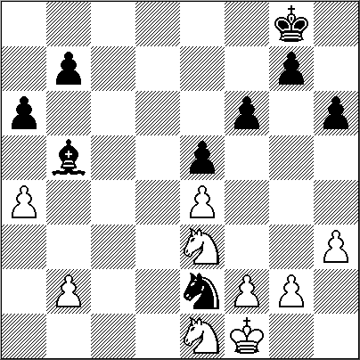
Aronian,L (2804) - Vallejo Pons,F (2712) [D41]
7th Grand Slam Masters Bilbao ESP (5), 19.09.2014

1.d4 Cf6 2.c4 e6 3.Cf3 d5 4.Cc3 c5 5.cxd5 cxd4 6.Dxd4 exd5 7.e4 Cc6 8.Ab5 dxe4 9.Dxd8+ Rxd8 10.Cg5 Ae6 11.Ad2 Ab4 12.Axc6 bxc6 13.Cxe6+ fxe6 14.Cxe4 Tb8 15.0-0-0 Re7 16.The1 Cxe4 17.Txe4 Axd2+ 18.Txd2 Thd8 19.Tc2 Tb6 20.Tec4 Td6 21.T2c3 e5 22.Tc5 Tg6 23.g3 Rd6 24.Ta5 Tf6 25.f3 Tf7 26.Tca3 Tfb7 27.Td3+ Re6 28.b3 Tb5 29.Ta6 T5b6 30.Ta3 Tb5 31.Tc3 Rd6 32.Rd2 Td5+ 33.Re3 a5 34.Tc4 Tbb5 35.Taa4 Tbc5 36.h4 h5 37.g4 g6 38.Re4 Txc4+ 39.Txc4 Td1 40.f4 Te1+ 41.Rd3 Td1+ 42.Re3 Te1+ 43.Rd3 Td1+ 44.Re3 Te1+ 45.Rd2 Ta1 46.fxe5+ Rxe5 47.Tc5+ Rd6 48.Txa5 hxg4 49.Re3 Th1 50.Tg5 Txh4 51.Txg6+ Rc5 52.Tg5+ Rb6 53.Rd4 g3+ 54.Rc3 Th2 55.a4 Tg2 56.a5+ Ra6 57.Rb4 Tc2 58.Txg3 c5+ 59.Ra3 Rxa5 ½-½
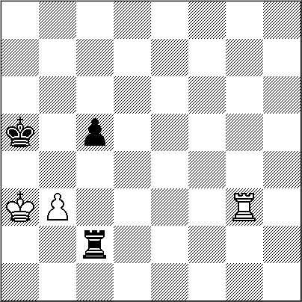
Aronian,L (2804) - Anand,V (2785) [D38]
7th Grand Slam Masters Bilbao ESP (6), 20.09.2014

1.d4 Cf6 2.c4 e6 3.Cf3 d5 4.Cc3 Ab4 5.Ag5 h6 6.Axf6 Dxf6 7.e3 0-0 8.Tc1 dxc4 9.Axc4 c5 10.0-0 cxd4 11.Ce4 De7 12.Cxd4 Ad7 13.Dh5 Cc6 14.Cb3 f5 15.a3 fxe4 16.axb4 Cxb4 17.Cc5 Cd3 18.Cxd3 exd3 19.Axd3 Ac6 20.Tc4 Tf6 21.Ae4 Axe4 22.Txe4 Td8 23.De2 Tf5 24.h3 Tfd5 25.Dg4 T8d6 26.Tc1 Rh7 27.Ta4 a6 28.De4+ Rg8 29.Tc8+ Td8 30.Tac4 T5d7 31.g3 Rf7 32.Df3+ Rg8 33.De4 Rf7 34.Dg4 Txc8 35.Txc8 Dg5 36.Db4 Rg6 37.h4 Df5 38.Tf8 Dd5 39.Dg4+ Rh7 40.Rh2 h5 41.Df4 Dc6 42.Db8 Td1 43.e4 Tc1 44.Th8+ Rg6 45.Df4 Tc5 46.e5 1-0
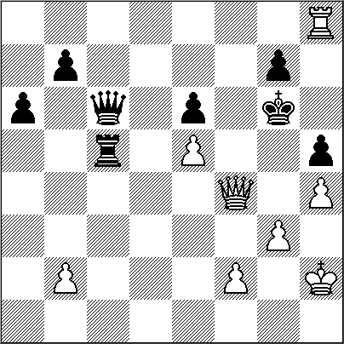
Vallejo Pons,F (2712) - Ponomariov,R (2717) [E34]
7th Grand Slam Masters Bilbao ESP (6), 20.09.2014
1.d4 Cf6 2.c4 e6 3.Cc3 Ab4 4.Dc2 d5 5.cxd5 Dxd5 6.Cf3 Df5 7.Db3 Cc6 8.Ad2 a5 9.a3 Axc3 10.Axc3 a4 11.Dd1 0-0 12.e3 b6 13.Ad3 Dd5 14.De2 Ce4 15.0-0 Cxc3 16.bxc3 Ab7 17.c4 Dd6 18.c5 De7 19.Ae4 f5 20.Axc6 Axc6 21.Ce5 Ad5 22.Tfc1 Tfb8 23.Cd3 Ab7 24.Cb4 Ta5 25.c6 Ac8 26.e4 fxe4 27.Dxe4 Aa6 28.Tc3 Te8 29.Te1 Ac8 30.Tce3 Tg5 31.f4 Th5 32.d5 Dd6 33.h3 Rf8 34.f5 e5 35.g4 Th4 36.Cd3 h5 37.Cxe5 Rg8 38.Df4 hxg4 39.hxg4 Dxd5 40.Cf3 Txe3 41.Txe3 Th3 42.Rg2 1-0
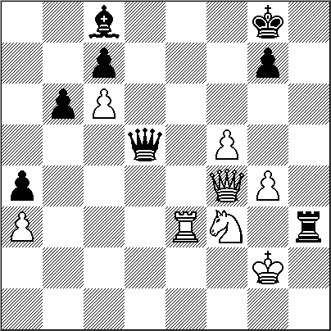

FRASES CÉLEBRES

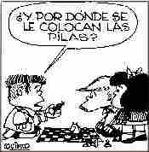
77. Steinitz aportó a la Teoría del Ajedrez una tabla de multiplicar, pero aún él estaba muy lejos de las Matemáticas superiores. (Garry Kasparov, ex campeón del mundo)

78. El Ajedrez es un juego absolutamente lógico que tiene sus leyes generales que se pueden comprender intuitivamente o trabajando muchísimo. (G. Kasparov)

79. El Ajedrez es una tortura mental. (G. Kasparov)

80. El Campeón Mundial es la mejor personificación de su época y en base a él podemos juzgar el desarrollo del Ajedrez. (G. Kasparov)

81. En Ajedrez mi palabra es cercana a la de Dios. (G. Kasparov)

82. Veo en la lucha ajedrecística un modelo pasmosamente exacto de la vida humana, con su trajín diario, sus crisis y sus incesantes altibajos. (G. Kasparov)

83. El Ajedrez es la Vida. (Bobby Fischer)

84. No me hable a mí de perder. ¡No resisto pensarlo! (Bobby Fischer)

85. Soy un individuo detestable. Mis ideales son el Ajedrez y el dinero. Quiero ser riquísimo. Todos quieren serlo, pero ninguno lo dice. ¿Es pecado? (Bobby Fischer)

86. En el Ajedrez hay dos tipos de jugadores: los buenos y los duros. Yo soy de los duros. (Bobby Fischer)

87. Hoy en día, si tu no eres un Gran Maestro a los 14 años, es mejor que lo olvides. (Anand Viswanathan, Campeón Mundial)

88. La mente humana es limitada, pero la estupidez humana es ilimitada. (W. Steinitz)

89. En la idea del Ajedrez y en el desarrollo de la mente ajedrecística tenemos un cuadro de la lucha intelectual de la humanidad. (GM Ricardo Reti, Clásico Hipermoderno)

90. Alguna vez los hombres tuvieron que ser semi-dioses; si no, no hubieran inventado el Ajedrez. (A. Alekhine, ex campeón del mundo)

91. Sólo un hombre culto puede llegar a las cumbres del Ajedrez. (A. Alekhine)

92. Soy Alekhine, Campeón Mundial de Ajedrez; no necesito pasaporte. (A. Alekhine)

93. ¿Hay que tener inteligencia para jugar? No, el Ajedrez hace a la gente inteligente. (Emanuel Lasker, ex campeón del mundo)

94. La maestría en Ajedrez significa un logro creador y un logro científico. (V. Smislov, ex campeón del mundo)

95. En el Ajedrez, como en la vida, el adversario más peligroso es uno mismo. (V. Smislov)

96. Lo mismo que nuestra imaginación se agita por la sonrisa de una muchacha, así la imaginación se agita por las posibilidades del Ajedrez. (Mijail, Tal, ex campeón del mundo)

97. Si prohibiesen el Ajedrez, probablemente me haría contrabandista. (M. Tal)

98. Un jugador de Ajedrez es primordialmente un actor. (M. Tal)

99. Es imposible comprender el mundo del Ajedrez sin mirarlo con los ojos de Capablanca. (M. Botvinnik)

100. Gracias al Ajedrez muchos hemos conocido la alegría de la creación. (T. Petrosian)

101. Las victorias de Fischer son un enigma para mí. (T. Petrosian)

102. El Ajedrez es una hermosa amante a la que volvemos una y otra vez, sin que nos importe las muchas veces que nos rechaza. (GM Bent Larsen, Dinamarca)

103. El estómago es una parte esencial del maestro de Ajedrez. (GM Bent Larsen)

104. El Ajedrez, con toda su profundidad filosófica, es ante todo un juego en el que se ponen de manifiesto, la imaginación, el carácter y la voluntad. (GM Boris Spasski, ex campeón del mundo)

105. El Ajedrez es como la vida. (B. Spassky)

106. Petrosian me recuerda a un erizo. Justo cuando uno cree que lo tiene cogido saca sus púas. (B. Spasski)

107. Solo existe una cosa que Fischer hace en el Ajedrez sin placer: ¡¡perder!! (B. Spasski)

108. No existe un misterio en diez asesinatos como en una partida de Ajedrez. (GN A. Rubinstein)

109. Una partida de Ajedrez se asemeja a una mujer: cada cual la sobreestima o menosprecia, pero ninguno es capaz de juzgarla fría y objetivamente. (GM Reuben Fine, eminente Psicólogo)

110. Jaque al descubierto es el bombardero en picada del tablero. (Reuben Fine)

111. Cuando Tal sacrifica una pieza, vale comprobar por qué; cuando Petrosian hace algún sacrificio, vale rendirse; cuando Kasparov sacrifica algo, vale comprobar y rendirse.
(GM M. Najdorf)
Coleccionadas por MI Nelson Pinal

NUESTRO CÍRCULO
Director : Arqto. Roberto Pagura
ropagura@fibertel.com.ar
(54 -11) 4958-5808 Yatay 120 8ºD
1184. Buenos Aires – Argentina

